ИТОГИ ПРОФИЛАКТИЧЕСКОЙ НЕДЕЛИ "ЖИЗНЬ! ЗДОРОВЬЕ! КРАСОТА!"

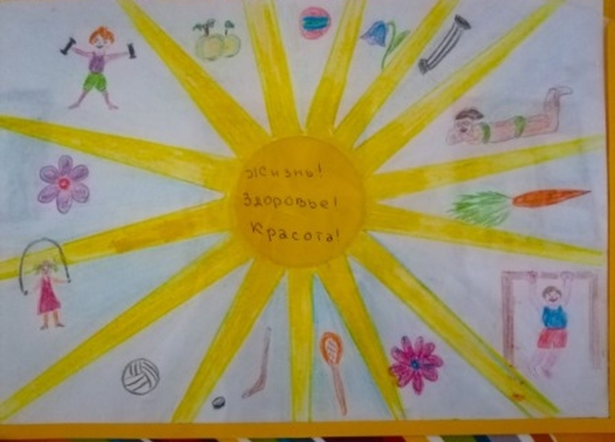

С 7 по 14  апреля  в школе прошла традиционная областная  профилактическая неделя от несчастных случаев и детского травматизма «Жизнь! Здоровье! Красота». Неделя приурочена к Всемирному дню Здоровья, который отмечают - 7 апреля.

В мероприятиях приняли участие все, начиная от первоклассников и заканчивая будущими выпускниками.  Всего было задействовано  около 129 учеников , 17 педагогов и 18 родителей.

 Целью данного мероприятия стало развитие у обучающихся умений и навыков безопасного поведения, привлечение внимания обучающихся к проблемам сохранения и формирования культуры здоровья, а также информирование о факторах риска для здоровья детей и подростков. Профилактическая Неделя проходила в соответствии с методическими рекомендациями, разработанными Министерство образования Иркутской области ГКУ «Центр профилактики, реабилитации и коррекции», в соответствии с которыми, классными руководителями были проведены классные часы на тему «Твое здоровье – твоя ответственность», «Кибербезопасность», «В ладу с собой», «Безопасные окна», внеклассные мероприятия «Путешествие на поезде «Здоровье», организован просмотр рекомендованных мультфильмов и видеоуроков.  
Также в рамках данной акции были проведены тренировочные эвакуации при возникновении чрезвычайных ситуаций.

Стенды оформили детскими рисунками на тему «Жизнь! Здоровье! Красота». В своих работах ученики призывают беречь здоровье, соблюдать режим дня, правильно питаться, заниматься спортом, отказаться от вредных привычек и так далее. Выставка получилась яркой. Наши дети выбирают здоровый образ жизни, а их рисунки – наглядное подтверждение.

В течение недели учителями  были проведены классные часы, беседы, организованы просмотры фильмов, роликов и презентаций по профилактике несчастных случаев и детского травматизма.

Провели с учениками 4 класса беседу на тему - «Опасные ситуации». После обсуждения учащиеся закрепили материал  просмотром видеороликов по этой теме. На классном часу на тему «Школа безопасности» с детьми поговорили об уличном травматизме и его профилактике. 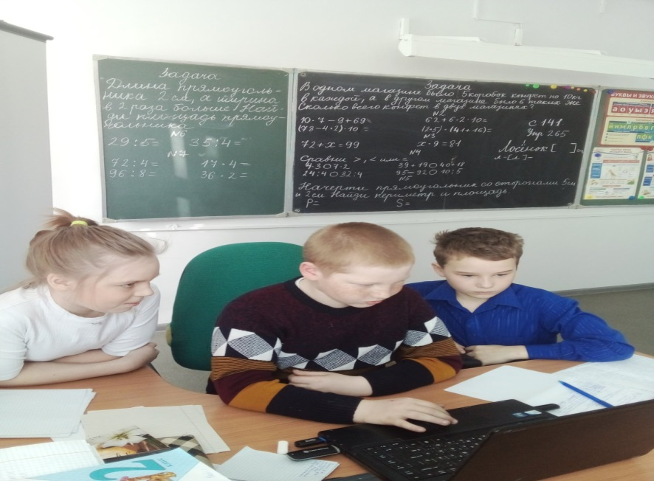

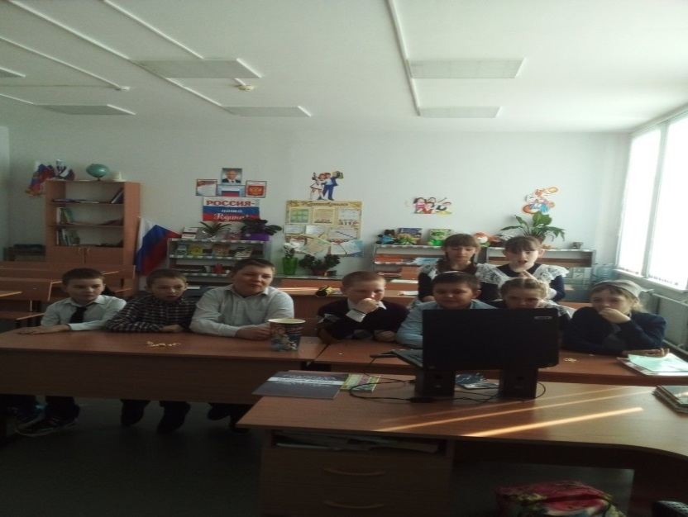

В 9 «б»  на классном часу «Жизнь! Здоровье! Красота!» показали и обсудили негативные стороны вредных привычек. Ребята пришли к выводу, что нужно беречь, как свое здоровье, так и окружающих, а еще всегда и везде соблюдать правила личной безопасности.  Также четвероклассники  посмотрели  видео по профилактике несчастных случаев с подробным разбором  предложенных ситуаций: «Я на улице»; «Я дома»; «Я - пассажир»; «Я - пешеход» и другие.  Еще у ребят прошел  «Урок безопасности» по детскому травматизму. Были проанализированы ситуации на дорогах, на водоемах, на прогулке.

**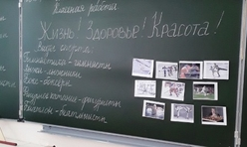 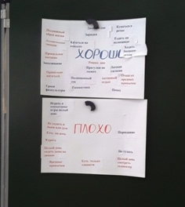**

Проведенные мероприятия мотивировали обучающихся к соблюдению безопасного поведения, ребята узнали много нового в вопросах сохранения здоровья, актуализировали знания, умения и навыки о безопасности жизнедеятельности.

Областная  профилактическая неделя от несчастных случаев и детского травматизма «Жизнь! Здоровье! Красота» помогла учащимся узнать много новой информации про береженое отношение к своему здоровью.

Социальный педагог Гололобова В.Н.